Правила подготовки и поведения в чрезвычайных ситуациях
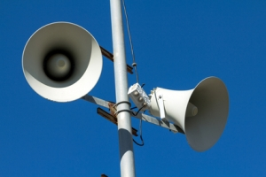 | «Воздушная тревога»- этот сигнал предупреждает население о непосредственной угрозе нападения противника. Подается по радиотрансляционным сетям, радиовещательным станциям и телевизионным приёмникам путем передачи текста об опасности и информации о действиях населения.
Действия населения: если Вы находитесь дома, необходимо взять с собой личные документы, средства индивидуальной защиты, запас воды и продовольствия, отключить приборы, потребляющие электроэнергию, воду, газ, плотно закрыть окна, форточки, вентиляционные устройства, принять меры по защите продуктов, воды и пищи от возможного заражения, укрыться в ближайшем защитном сооружении (подвал, цокольное помещение здания, убежище). Если сигнал тревоги застал вас на рабочем месте, действуйте согласно инструкции, предусматривающей немедленное прекращение работ с безаварийной остановкой оборудования и переводом процессов непрерывного цикла на безопасный режим работы, с последующим убытием в укрытие. В городском транспорте необходимо выйти из транспорта на ближайшей остановке и действовать по указанию постов ГО, полиции, водителей. В общественных местах действовать по указанию администрации, постов ГО, полиции. Во всех случаях укрыться в ближайшем защитном сооружении, а при его отсутствии – в овраге, насыпи, яме.
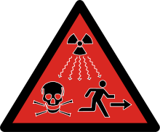 | Сигнал «Радиационная опасность» подается с целью предупредить население о необходимости принять меры защиты от радиоактивных веществ.  Задачей данного сигнала служит оповещение населенных пунктов и районов, к которым движется радиоактивное облако, образовавшееся при взрыве ядерного боеприпаса. Услышав данный сигнал необходимо срочно надеть респиратор, ватно-марлевую повязку, при отсутствии данных предметов надеть противогаз.
Собрать заготовленный заранее запас продуктов, индивидуальные средства медицинской защиты, предметы первой необходимости и спрятаться в противорадиационное убежище.
Респираторы представляют собой облегченное средство защиты органов дыхания от вредных газов, паров, аэрозолей и пыли.
Респираторы делятся на два типа:
Первый - это респираторы, у которых полумаска и фильтрующий элемент одновременно служат и лицевой частью;
Второй – это респиратор, очищающий вдыхаемый воздух в фильтрующих патронах, присоединяемых к полумаске.
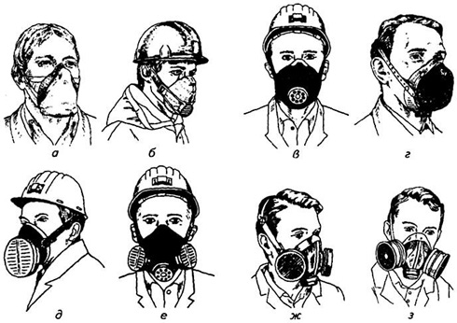
По назначению подразделяются на противопылевые, противогазовые и газопылезащитные. Противопылевые защищают органы дыхания от аэрозолей различных видов, противогазовые от вредных паров и газов, а газопылезащитные от газов, паров и аэрозолей при одновременном их присутствии в воздухе.
Сигнал «Химическая тревога» предупреждает население о срочной необходимости принять меры защиты от отравляющих и сильнодействующих ядовитых веществ. В случае возникновения опасности по радиотрансляционным сетям, радиовещательным станциям и телевизионным приемникам будет передана информация о действиях населения. При аварии с выбросом опасных химических веществ будет сообщено, на каких улицах населению оставаться в квартирах, по возможности загерметизировать окна и двери, надеть влажную марлевую повязку, отключить газовые и электроприборы, а на каких немедленно выходить из зоны заражения в указанных направлениях, взяв документы и деньги.
В зависимости от обстановки противогаз носят в трех положениях: «походном», «наготове» и «боевом». Противогаз в походном положении носят вложенным в сумку на левом боку, когда нет непосредственной угрозы нападения противника. При передвижении (выполнении работ) сумку можно несколько смещать назад, чтобы она не мешала движению рук.
В положение «наготове» противогаз переводят по сигналу «Воздушная тревога» или по команде «Противогаз готовь!» При этом сумку с противогазом перемещают вперед, открывают клапан, чтобы было удобно быстрее вынуть шлем-маску из сумки. В «боевое» положение (шлем-маска надета) противогаз переводят по сигналам
«Радиационная опасность», «Химическая тревога» или по команде «Газы!», а также самостоятельно при обнаружении признаков радиоактивного заражения, наличия отравляющих веществ или бактериальных средств.

Порядок надевания противогаза следующий:
- затаить дыхание и закрыть глаза;
- снять головной убор и положить его рядом или зажать между ног;
- вынуть из сумки противогаз, взяться обеими руками за нижнюю часть шлем-маски и, прижав ее к подбородку, натянуть на голову так, чтоб не было складок, а очки пришлись против глаз.;
- после этого нужно обязательно сделать резкий выдох, открыть глаза, возобновить дыхание, надеть головной убор и закрыть сумку клапаном.
Соблюдение приемов надевания противогаза является обязательным. Задержка дыхания и закрывание глаз предохраняет органы дыхания и глаза от поражения парами высокотоксичных отравляющих веществ до момента надевания противогаза, а сильный выдох после надевания шлем-маски способствует удалению из-под нее зараженного воздуха, если он попал туда в момент надевания противогаза.
Противогаз разрешается снимать по сигналу отбоя нападения противника, по команде «Противогазы снять!» или самостоятельно, когда станет достоверно известно, что опасность поражения миновала.
Чтобы снять противогаз, необходимо:
- приподнять правой рукой головной убор;
- взять левой рукой за клапанную коробку, слегка оттянуть шлем-маску вниз и движением руки вперед и вверх снять ее;
- надеть головной убор. После чего шлем-маску следует вывернуть наизнанку, протереть (просушить) и уложить в сумку.
Правила поведения
Действия населения при сигнале "Угроза катастрофического затопления"
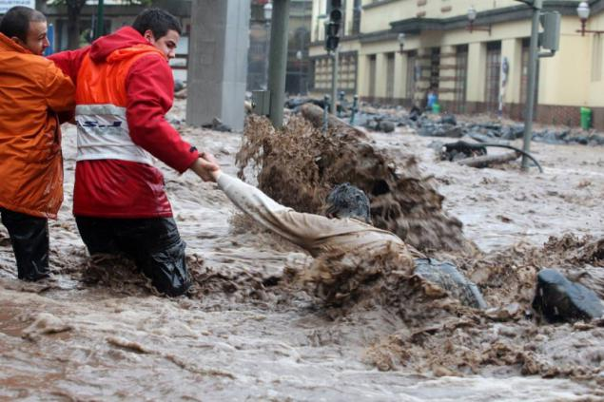 | Взять, аптечку, документы, необходимые вещи, запасы продуктов и воды. Предупредить соседей (коллег по работе), оказать, при необходимости, помощь престарелым в выходе на улицу. Укрыться в закрепленном (ближайшем) специальном ЗС ГО, имеющем гидроизоляцию. Соблюдать спокойствие и порядок.
Выполнять все требования руководителя звена (группы) по обслуживанию ЗС ГО. Все граждане, находящиеся вне районов расположения убежищ, должны немедленно покинуть зону возможного катастрофического затопления, руководствуясь указа- ниями, отданными по средствам наружной звукофикации. При невозможности быстрого покидания зоны КЗ необходимо занять ближайшее возвышенное место, забраться на крупное дерево или верхний этаж устойчивого здания.

